ZARZĄD POWIATU ZGIERSKIEGO

95-100 Zgierz, ul. Sadowa 6a
tel. (42) 288 81 00, fax (42) 719 08 16
zarzad@powiat.zgierz.pl, www.powiat.zgierz.pl

Zgierz dn. 05.04.2022 r.
ZP.272.3.2022.MW/5

INFORMACJA O PYTANIACH I ODPOWIEDZIACH DO TREŚCI SWZ, ZMIANA OGŁOSZENIA O ZAMÓWIENIU I

Na podstawie art. 284 ust. 2 ustawy z dnia 11 września 2019 r. Prawo zamówień publicznych (tj. Dz. U. z 2021 r. poz. 1129 ze zm. – dalej zwanej Ustawą) Powiat Zgierski w imieniu, którego działa Zarząd Powiatu Zgierskiego (dalej zwany Zamawiającym) udziela wyjaśnień do treści Specyfikacji Warunków Zamówienia (dalej zwanej SWZ), w postępowaniu pn.: „Remont nawierzchni DP nr 5167 E na odcinku od ul. Adamówek w Ozorkowie do m. Grotniki (rzeka Linda) z wyłączeniem wiaduktu nad autostradą A2”

PYTANIA WYKONAWCY I:

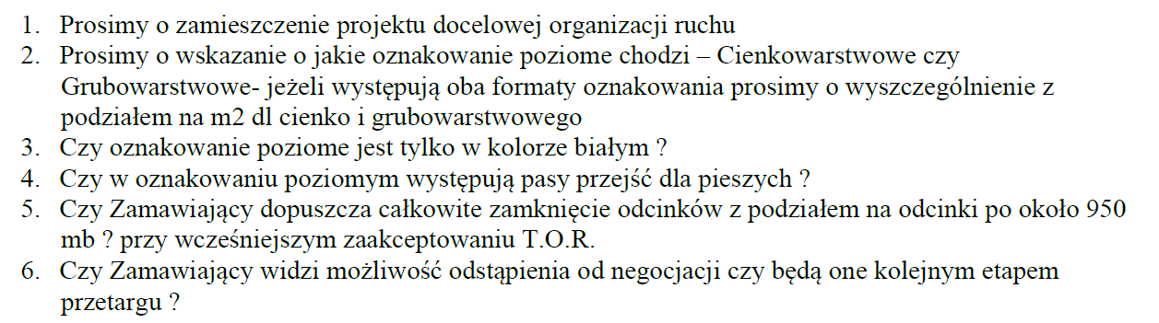
ODPOWIEDZI ZAMAWIAJĄCEGO I:

Ad. 1 Zamawiający publikuje na stronie internetowej prowadzonego postępowania Projekt Stałej Organizacji Ruchu – w załączeniu.

Ad. 2 Na całym odcinku remontowanej drogi powiatowej nr 5167 E należy zastosować oznakowanie poziome cienkowarstwowe. Wykonane oznakowanie poziome musi spełniać wymagania określone w Rozporządzeniu Ministra Infrastruktury z dnia 3 lipca 2003 r. w sprawie szczegółowych warunków technicznych dla znaków i sygnałów drogowych oraz urządzeń bezpieczeństwa ruchu drogowego i warunków ich umieszczania na drogach (t.j. Dz. U. z 2019 r., poz. 2311 ze zm.).

Ad. 3 Przedmiot zamówienia obejmuje malowanie oznakowania poziomego cienkowarstwowego w kolorze białym.

Ad. 4 W ciągu remontowanej drogi powiatowej występują dwa przejścia dla pieszych. Warunki, jakie powinny być zapewnione na przejściach dla pieszych określa § 127 Rozporządzenia Ministra Transportu i Gospodarki Morskiej z dnia 2 marca 1999 r. w sprawie warunków technicznych, jakim powinny odpowiadać drogi publiczne i ich usytuowanie (t.j. Dz. U. z 2016 r., poz. 124).

Ad. 5 Zamawiający nie dopuszcza zamknięcia odcinków drogi dla ruchu drogowego. Zakłada się realizację zadania przy prowadzeniu ruchu wahadłowego, połową jezdni. Szczegółowe rozwiązania zostaną ustalone w organizacji ruchu na czas trwania robót.

Ad. 6 Zgodnie z zapisami w dziale XXVII Zamawiający może, ale nie musi, przeprowadzić negocjacje w celu ulepszenia treści ofert, które podlegają ocenie w ramach kryteriów oceny ofert.

PYTANIA WYKONAWCY II:
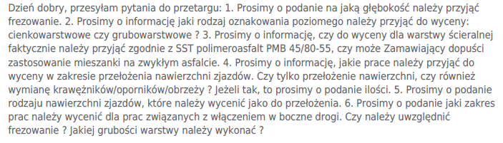
ODPOWIEDZI ZAMAWIAJĄCEGO II:
Ad. 1 Zamawiający przewidział frezowanie planimetryczne nawierzchni w ilości 27 840 m², bez wskazywania grubości frezowania, z uwagi na jej zmienność. Nawierzchnia powinna być sfrezowana na głębokość od 2 cm do 4 cm.

Ad. 2 Na całym odcinku remontowanej drogi powiatowej nr 5167 E należy zastosować oznakowanie poziome cienkowarstwowe. Wykonane oznakowanie poziome musi spełniać wymagania określone w Rozporządzeniu Ministra Infrastruktury z dnia 3 lipca 2003 r. w sprawie szczegółowych warunków technicznych dla znaków i sygnałów drogowych oraz urządzeń bezpieczeństwa ruchu drogowego i warunków ich umieszczania na drogach (t.j. Dz. U. z 2019 r., poz. 2311 ze zm.).

Ad. 3 Zamawiający potwierdza, że zgodnie z zapisami Specyfikacji technicznej „ST_Warstwa ścieralna” do wykonania warstwy ścieralnej należy zastosować asfalt modyfikowany PMB 45/80-55.

Ad. 4 Do wyceny należy przyjąć tylko przełożenie nawierzchni z kostki w szacunkowej ilości 192m² z zastosowaniem istniejących krawężników/oporników/obrzeży dostosowując niweletę zjazdu do niwelety drogi.

Ad. 5 Nawierzchni zjazdów do przełożenia – kostka betonowa.

Ad. 6 Do wyceny należy przyjąć tożsame prace jak przy remoncie nawierzchni dostosowując niweletę zjazdu do niwelety drogi w granicach pasa drogowego drogi powiatowej nr 5167.

W związku z wprowadzonymi do treści SWZ zmianami Zamawiający przedłuża termin składania ofert o czas niezbędny na przygotowanie ofert. Zmianie ulegają pierwotne terminy. Po zmianie treść SWZ, otrzymuje następujące brzmienie:

- TERMIN ZWIĄZANIA OFERTĄ
  - Termin związania ofertą wynosi 30 dni.
  - Pierwszym dniem terminu związania ofertą jest dzień, w którym upływa termin składania ofert, to oznacza, że termin związania ofertą upływa w dniu 24.05.2022 r.
- SPOSÓB ORAZ TERMIN SKŁADANIA OFERT
- „Ofertę należy złożyć za pośrednictwem platformazakupowa.pl pod adresem: https://platformazakupowa.pl/pn/powiat_zgierz, nie później niż do dnia 25.04.2022 r., do godz. 10:00

- TERMIN OTWARCIA OFERT ORAZ CZYNNOŚCI ZWIĄZANE Z OTWARCIEM OFERT

- Otwarcie ofert nastąpi w dniu 25.04.2022 r., o godz. 10:30 na komputerze Zamawiającego, po odszyfrowaniu i pobraniu za pośrednictwem platformazakupowa.pl, złożonych ofert.

Zgodnie z art. 271 ust. 2 Ustawy udzielone odpowiedzi prowadzą do zmiany ogłoszenia o zamówieniu nr: 2022/BZP 00098175/01 z dnia 25.03.2022 r. Ogłoszenie o zamianie ogłoszenia zostało wprowadzone w dniu 05.04.2022 r. pod nr 2022/BZP 00110017/01.
Pouczenie

Od niezgodnej z przepisami Ustawy czynności Zamawiającego podjętej w postępowaniu
o udzielenie zamówienia lub zaniechania czynności, do której Zamawiający jest zobowiązany na podstawie Ustawy Wykonawcy przysługują środki ochrony prawnej.

Zarząd Powiatu Zgierskiego
___________________________________________________
(podpis Kierownika Zamawiającego lub osoby upoważnionej)

